
株式会社ボンビ
〒583-0886 大阪府羽曳野市恵我之荘3-1-1
TEL： 072-955-4685
Press Information
URL： http://www.bonbinet.co.jp/

プロモーション事業とペット事業に関する国内初のメディア

「bonbi GOSSIP（ボンビゴシップ）https://www.bonbinet.jp /bgossip/」サイトオープン！

2017年4月25日

株式会社ボンビ（本社：大阪府羽曳野市 代表取締役：山本 裕）は、自社事業である、プロモーション事業とペット事業に関するメディアサイト「bonbi GOSSIP（ボンビゴシップ）https://www.bonbinet.jp /bgossip/」を開始することを発表します。

株式会社ボンビは本年2月、創業63周年を迎えました。創業20年後の会社生存率が0.4％、30年後の生存率は0.021％とされている中（＊国税庁調べ）で、30年の2倍と、さらに3年の月日を重ねてきました。
プロモーション関連事業から始まった株式会社ボンビは、企業として生き抜く上で、同じ工場ラインなどを使ったペット用品の企画制作というペット事業を始め、形態を時代に合わせて変えながら現在に至ります。
今回、創業事業であるプロモーション事業と、第2の創業事業と言えるペット事業への感謝を込めて、業界関係者に役立つメディアサイトである、本サイトを開始しました。

「bonbi GOSSIP（ボンビゴシップ）」の記事カテゴリは、「プロモーション」、「店頭マーケティング」、「什器ヒストリー」、「ペットと暮らし」、「具現化野郎Bチーム」、「社員日記」、「コラム」、「写真とデザイン」の8カテゴリで展開します。
通常のメディアサイトと異なる点は、社員によるアイデアや、社員の日常を綴ることにより、社内報的な要素を持っている点です。

＜記事カテゴリと内容＞
プロモーション | 広告、マーケティング、プロモーション全般に関する記事のコーナーです。
店頭マーケティング | 店頭マーケティングの事例など、店頭に特化した記事のコーナーです。
什器ヒストリー | 店頭什器のこれまでの歴史を振り返るコーナーです。
ペットと暮らし | ペットに関連したコラム集です。
具現化野郎Bチーム | 社員の発見や、こんなことしたら面白いのでは？というアイデアを展開するコーナーです。
社員日記 | 株式会社ボンビの社員による日記です。
コラム | さまざまな有識者のコラムコーナーです。
写真とデザイン | 写真家であり、アートディレクターでもある島隆志によるコラムです。

業界人やお取引様への有為な情報提供と社内コミュニケーションの円滑化という二つの主目的のために、メディアシステムを活用するという、国内でもまれな取り組みとなります。記事執筆の協力者のPRにつながるべく、PVやUUを増やし、記事執筆者の認知度向上に努めていきます。

プレス関連のお問い合わせ先

株式会社ボンビ 広報事務局 担当：池田
TEL: 03-5860-8174 HP：080-5930-7949 Mail： ikeda@skyhigh.site
URL: http://www.bonbinet.co.jp/

「bonbi GOSSIP（ボンビゴシップ）」 サイト概要

＜「bonbi GOSSIP（ボンビゴシップ）https://www.bonbinet.jp /bgossip/」 サイト概要＞
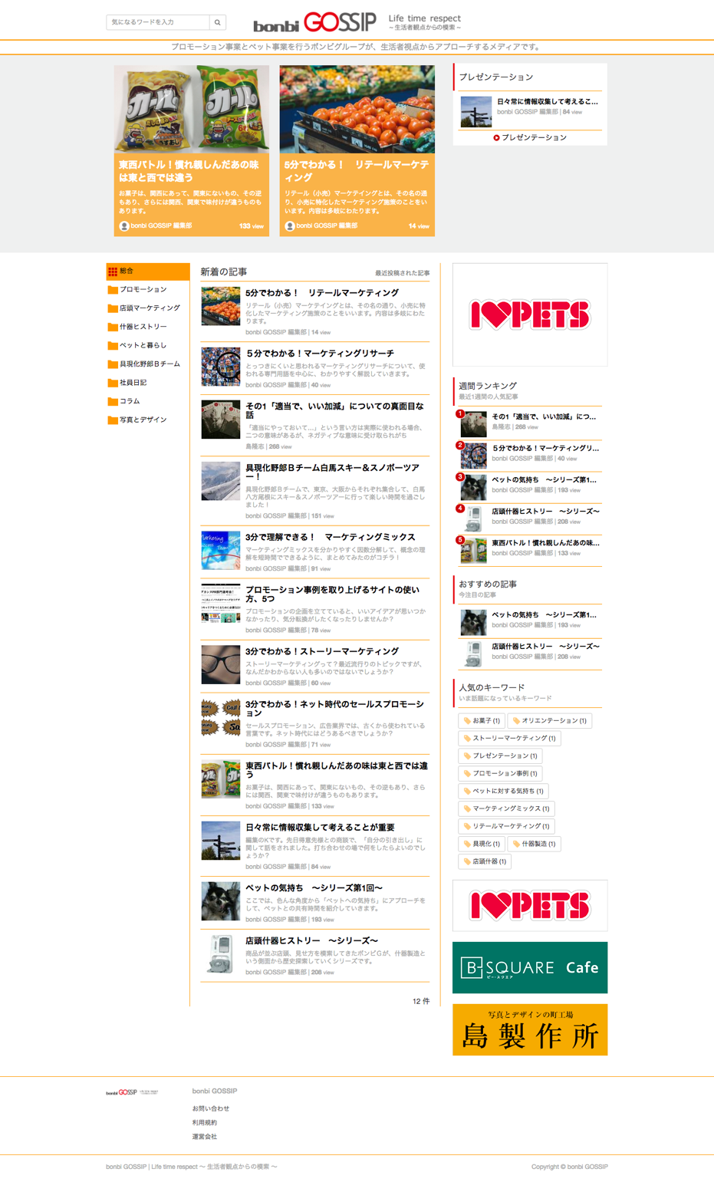
・サイト名：「bonbi GOSSIP（ボンビゴシップ）」

・サイトURL：https://www.bonbinet.jp /bgossip/

・提供目的1：プロモーション事業とペット事業に役立つ記事を業界関係者やお取引先に広く提供する。
・提供目的2：社内コミュニケーションの円滑化のための社員による情報発信。
・月間更新頻度：10−15記事/月

・著名ライタープロフィール：
◯島隆志
1955年生まれ。岩手大学工学部機械工学科に入学するも、同時に入った写真部で写真にのめり込み、4年間写真漬けの日々を送るが大学は中退。その後横浜に戻り、美術学校を経て、広告制作会社にグラフィックデザイナーとして入社。 その後3社目でアートディレクターとして流通関係の仕事をするも会社が解散となる。それを機にカメラマンとしても活動を始める。 48歳の時に島製作所を設立。 現在は写真とグラフィックデザインの両刀使いで、広告、エディトリアル、音楽の世界で仕事をする。 60歳を機にOYAzineを発行。

